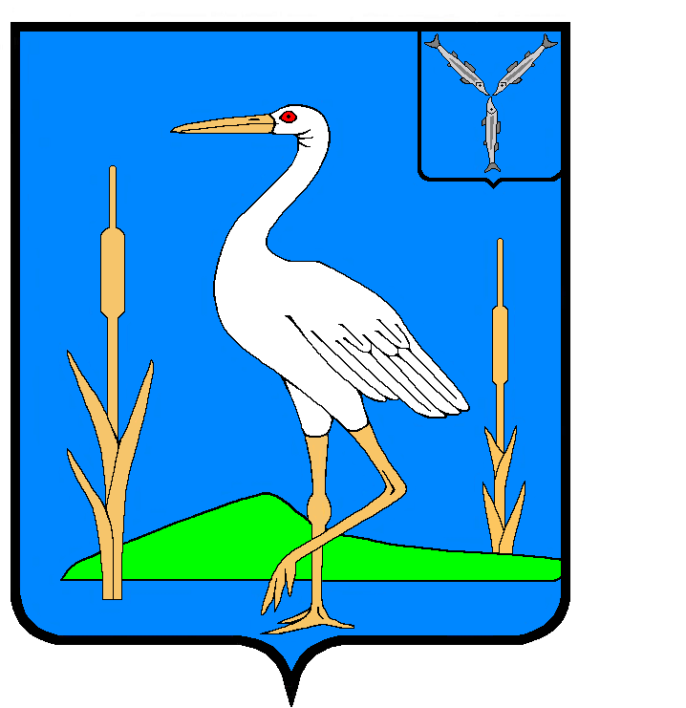
АДМИНИСТРАЦИЯ
БОЛЬШЕКАРАЙСКОГО МУНИЦИПАЛЬНОГО ОБРАЗОВАНИЯ
РОМАНОВСКОГО МУНИЦИПАЛЬНОГО РАЙОНА
САРАТОВСКОЙ ОБЛАСТИ

РАСПОРЯЖЕНИЕ

от 11.12.2024 года №49-р
с.Большой Карай

Об обеспечении безопасности людей на водных
объектах Большекарайского муниципального образования
в зимний период 2024-2025 годов

Во исполнении Федерального закона от 21.12.1994 года №68-ФЗ «О защите населения и территорий от чрезвычайных ситуаций природного и техногенного характера», Федерального закона от 06.10.2003 года №131-Ф3 «Об общих принципах организации местного самоуправления в Российской Федерации», распоряжения администрации Романовского муниципального района Саратовской области от 11.12.2024 года №347-р «Об обеспечении безопасности людей на водных объектах Романовского муниципального района Саратовской области в зимний период 2024-2025 годов», с целью обеспечения охраны жизни и здоровья людей на водных объектах, находящихся на территории Большекарайского муниципального образования:
1. Утвердить План мероприятий по обеспечению безопасности людей на водных объектах на территории Большекарайского муниципального образования в зимний период 2024-2025 годов согласно приложению №1.
2. Назначить исполняющего обязанности главы администрации Большекарайского муниципального образования Глухову Т.А. ответственным за обеспечение безопасности людей на водных объектах в зимний период 2024-2025 годов, находящихся на территории Большекарайского муниципального образования.
3. Запретить выход и нахождение людей на неокрепшем льду в границах Большекарайского муниципального образования в период с 05 декабря по 25 декабря 2024 года и с 01 марта по 01 апреля 2025 года.
4. Запретить выезд транспортных средств на лед водных объектов, находящихся на территории Большекарайского муниципального образования.
5. Выставить запрещающие аншлаги о запрете выхода (выезда) на лед в опасных местах на территории Большекарайского муниципального образования.
6. Провести профилактическую работу с населением по правилам безопасного поведения людей на льду.
7. Обнародовать настоящее распоряжение в установленном законом порядке.
6. Контроль за исполнением настоящего распоряжения оставляю за собой.

И.о.главы администрации
Большекарайского МО Т.А.Глухова

Приложение №1 к распоряжению
администрации Большекарайского МО
от 11.12.2024 г. №49-р

План
мероприятий по обеспечению безопасности людей на водных объектах на территории Большекарайского муниципального образования в зимний период 2024-2025 годов

№  п/п | Наименование мероприятий | Сроки  исполнения | Ф.И.О.  ответственного
1. | Принять распоряжения об организации  обеспечения безопасности людей на водных  объектах в зимний период 2024-2025 годов | до 12.12.2024 г. | Т.А.Глухова
2. | Проведение совместных рейдов по местам  массового выхода людей на лед | в течение всего периода | Т.А.Глухова  С.П.Каравайцева  (по согласованию)
3. | Организация сходов граждан в населенных  пунктах, расположенных у водоемов, по  вопросам безопасности людей па водных  объектах в зимний период | в течение всего периода | Т.А.Глухова
4. | Распространение памяток населению по  вопросам безопасности людей на водных  объектах в зимний период | в течение всего периода | Т.А.Глухова
5. | Установка аншлагов предупредительного и  запрещающего характера в местах массового выхода людей на лед | в течение всего периода | Т.А.Глухова
6. | Подготовить и организовать безопасное  проведение крещенских купаний, определить и оборудовать купальни | 18-19 января | Т.А.Глухова

